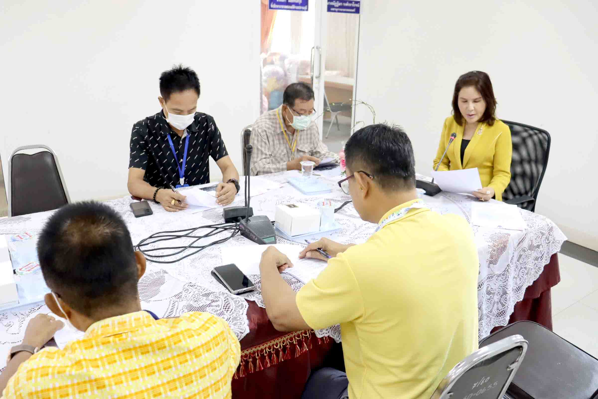
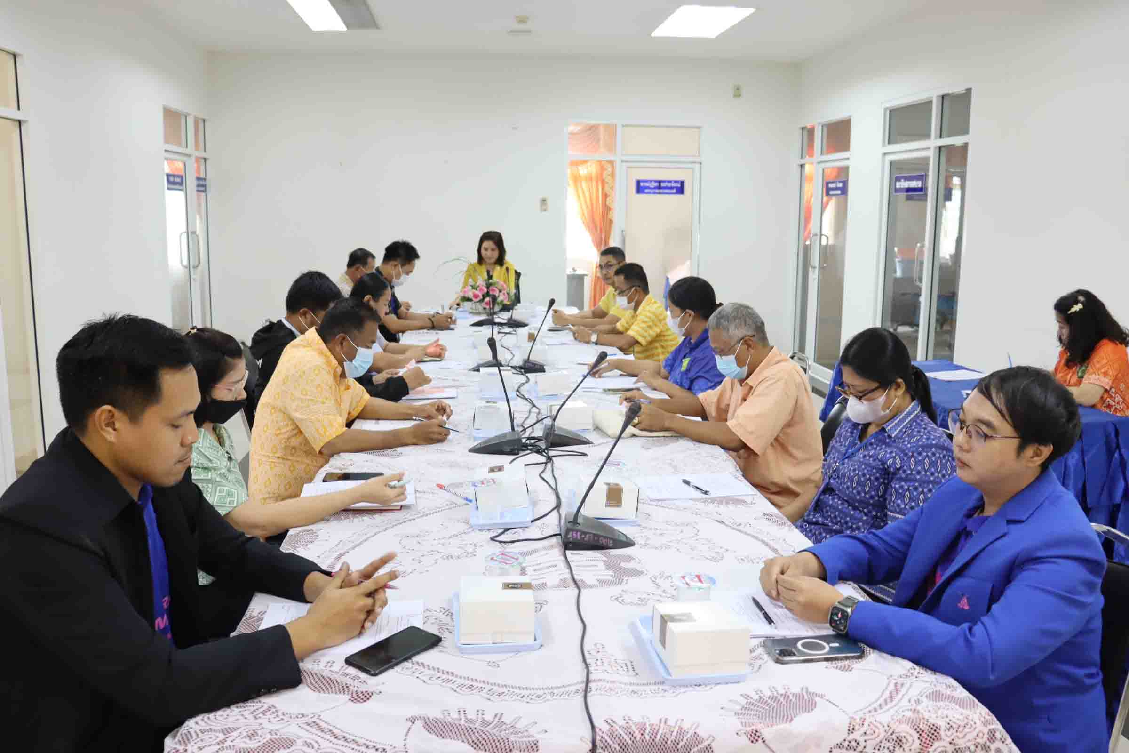

ประชุมคณะกรรมการพัฒนาเทศบาล
พิจารณาโครงการแก้ไขปัญหาความเดือดร้อนของประชาชน
เมื่อวันที่ 23 พฤษภาคม 2567 เทศบาลตำบลปราณบุรีได้จัดประชุมคณะกรรมการพัฒนาเทศบาลตำบลปราณบุรี เพื่อพิจารณาให้ความเห็นชอบร่างแผนพัฒนาท้องถิ่น พ.ศ. 2566 – 2570 เพิ่มเติม ครั้งที่ 2 ประจำปีงบประมาณ พ.ศ. 2567 เพื่อพิจารณาโครงการแก้ไขปัญหาความเดือดร้อนของประชาชน โดยมีนางธันยวีร์ ศรีอ่อน นายกเทศมนตรีตำบลปราณบุรี เป็นประธานในการประชุม ณ ห้องประชุมเพชรทับทิม สำนักงานเทศบาลตำบลปราณบุรี อ. ปราณบุรี จ. ประจวบคีรีขันธ์

